**BIÊN BẢN BÁO CÁO**

(Nhóm E)

# Tạo post mail

Bước 1: Trong database liên kết với wordpress, tại table wp_posts tạo column post_email kế bên post_title

Lưu ý: Có thể sẽ gặp lỗi #1067. Khi gặp lỗi này chạy câu lênh sql bên dưới trên phpMyAdmin:

set global sql_mode = 'ONLY_FULL_GROUP_BY,STRICT_TRANS_TABLES,ERROR_FOR_DIVISION_BY_ZERO,NO_ENGINE_SUBSTITUTION';

(nguồn: stackoverflow - <https://stackoverflow.com/questions/36882149/error-1067-42000-invalid-default-value-for-created-at/37696251#37696251>)

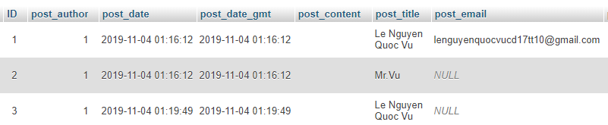

Hình 38: Dữ liệu cột mail đã hiển thị

Bước 2: Tại wp-admin tạo file dpwp.php

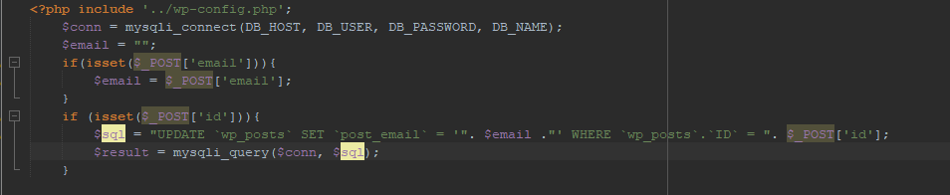

Hình 39: Tạo file dpwp.php

Bước 3: Cũng trong wp-admin, tại file edit-form-advanced.php thêm đoạn code

<input type="email" name="post_email" size="30" value="<?php echo esc_attr( $post->post_email ); ?>" id="email" spellcheck="true" autocomplete="off"/>

Ngay bên dưới đoạn code

<input type="text" name="post_title" size="30" value="<?php echo esc_attr( $post->post_title ); ?>" id="title" spellcheck="true" autocomplete="off" /> (dòng 490 – core wordpress)

Bước 4: Cài đặt plugin Classic Editor xong active nó

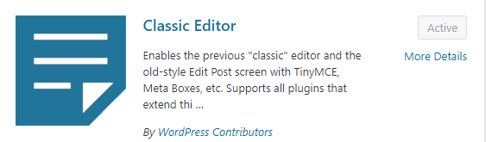

Hình 40: Cài đặt plugin Classic Editor

Chọn Posts -> Add New (them bài mới), kết quả hiển thị như bên dưới là được

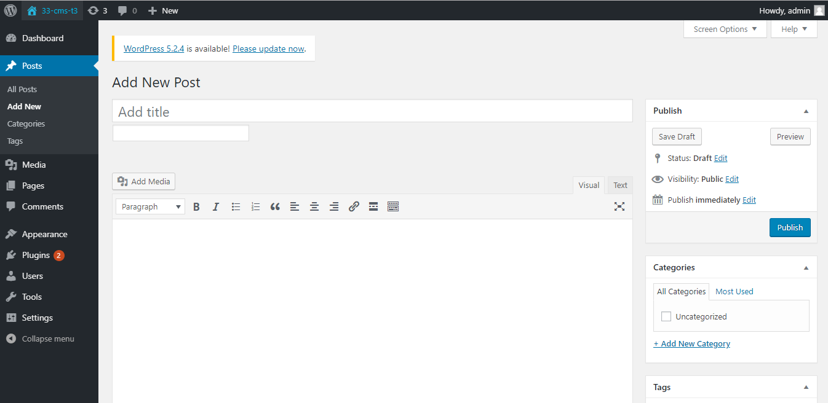

Hình 41: Vào Add new thực hiện các bước

Bước 5: Tiếp tục tại file edit-form-advanced.php thêm đoạn script

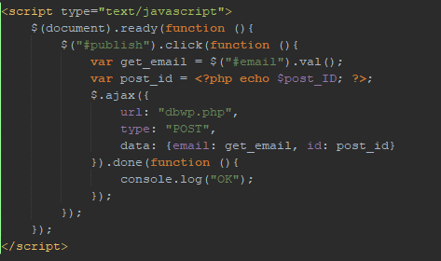

Hình 42: Thêm đoạn code để truyền dữ liệu

Bước 6: Trên phpMyAdmin, tại table wp_posts, chọn Thao tác, kéo xuống chọn Xóa dữ liệu của bảng (TRUNCATE).

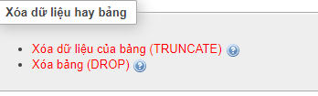

Hình 43: Xóa dữ liệu ở bảng TRUNCATE

Bước 7: Test thử:

Nhập dữ liệu tương tự trong hình

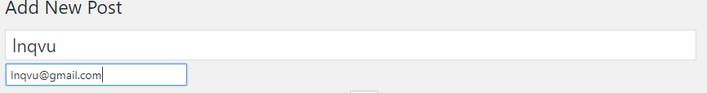

Hình 44: Nhập dự liệu có trong hình

Click Publish trên thanh Publish bên tay phải



Hình 45: Chọn Publish

Tại wp_posts và Posts -> All Posts hiển thị là thành công insert email vào database

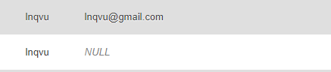

Hình 46: Dữ liệu cột post mail đã được thêm

Posts -> All Posts

Tuy nhiên ở Posts -> All Posts sẽ không thấy email, chọn Edit

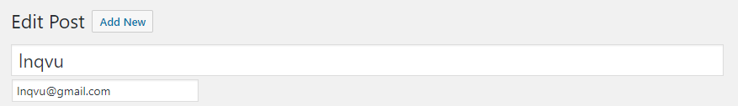

Hình 47: Chọn Edit

Hiển thị như trên là thành công lấy data post_email từ database xuống

Thử chỉnh sửa một tí



Hình 48: Chỉnh sửa post mail

Chọn Update (vị trí của Publish vừa rồi)



Hình 49: Chọn update

Hiển thị như dưới là update thành công (wp_posts)



Hình 50: Update thành công